商业折扣，按照折扣后的价格确认收入和算增值税。

实付贴现金额按票面金额扣除贴现日至汇票到期前1日的利息计算。

出租房子8 000元（不含增值税），房屋租赁过程中缴纳的可以税前扣除的税费360元，支付该房屋的修缮费1 200元。

修缮费1 200元最高扣800元。

每次收入超过4 000元，应适用公式每次（月）收入>4 000元：应纳税所得额=[每次（月）收入额-财产租赁过程中缴纳的税费-由纳税人负担的租赁财产实际开支的修缮费用（800元为限）]×（1-20%）计算，则应纳税所得额=（8 000－360－800）×（1-20%）。

纳税人发生纳税义务，未按照规定的期限办理纳税申报，经税务机关责令限期申报，逾期仍不申报的，税务机关有权核定其应纳税额。就是说不申报可能是因为税没算准。

土地使用权出让、出售、房屋买卖，以成交价格作为契税计税依据。就是说契税务实。

外国组织、国际组织颁发的文化方面的奖金免征个人所得税。

出票人签发支票时可以记载自己为收款人。

与经营活动无关的固定资产要计提折旧，但是这部分折旧不能在企业所得税里面扣除。

铁路线路、公路线路、飞机场跑道、停机坪、港口、航道、水利工程占用耕地，减按每平方米2元的税额征收耕地占用税。两个轮子。

一般纳税人销售自己使用过的固定资产应交的增值税不计入企业当期的销项税额。就是说按3%和2%算出来直接就是进项。

企业所得税意义上的收入总额，是指以货币形式和非货币形式从各种来源取得的收入，包括不征税收入和免税收入。因为收入总额要减去一堆才是应纳税所得额。

用人单位由于生产经营需要，经与工会和劳动者协商后可以延长工作时间，一般每日不得超过1小时；因特殊原因需要延长工作时间的，在保障劳动者身体健康的条件下延长工作时间，每日不得超过3小时，每月不得超过36小时。每天三小时刚好九点。

公司的财产转让一定会交企业所得税。

上红分，就是说上市公司分红交不交企业所得税要分情况。

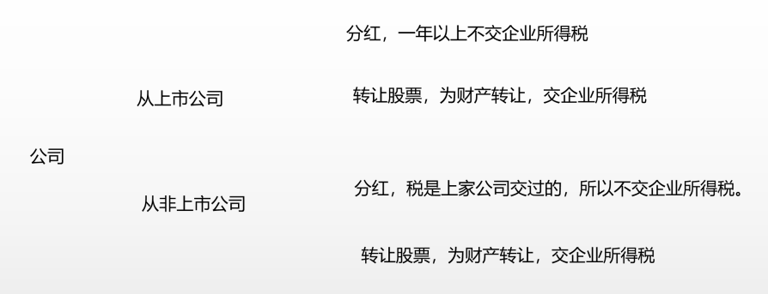

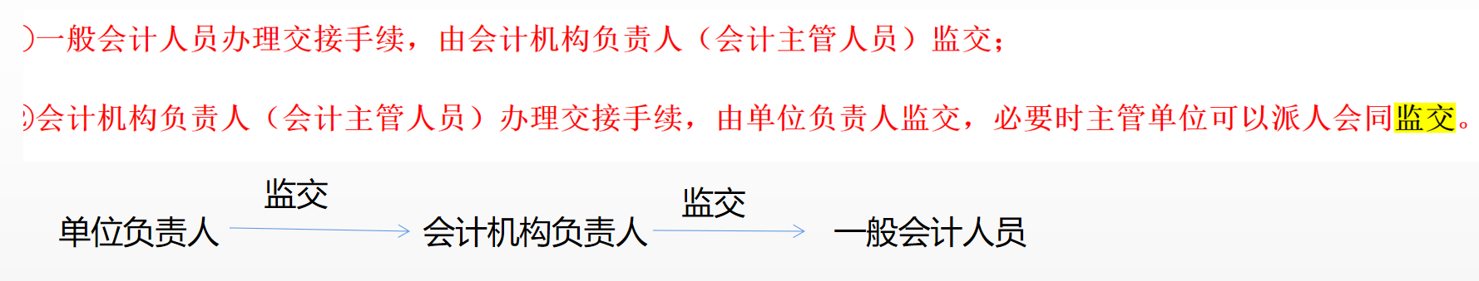

如果付款人或者代理付款人自收到通知书之日起12日内还没有收到法院的止付通知书的，自第13日起，挂失止付通知书失效。

就是说把12挂起来。

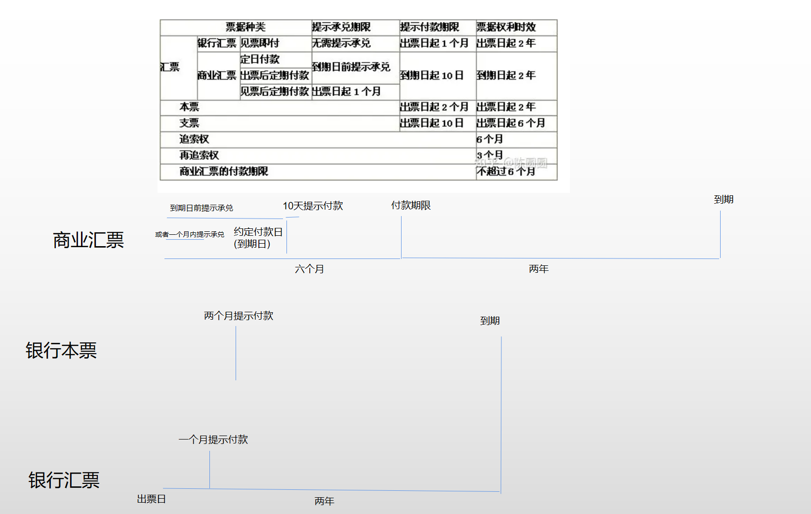

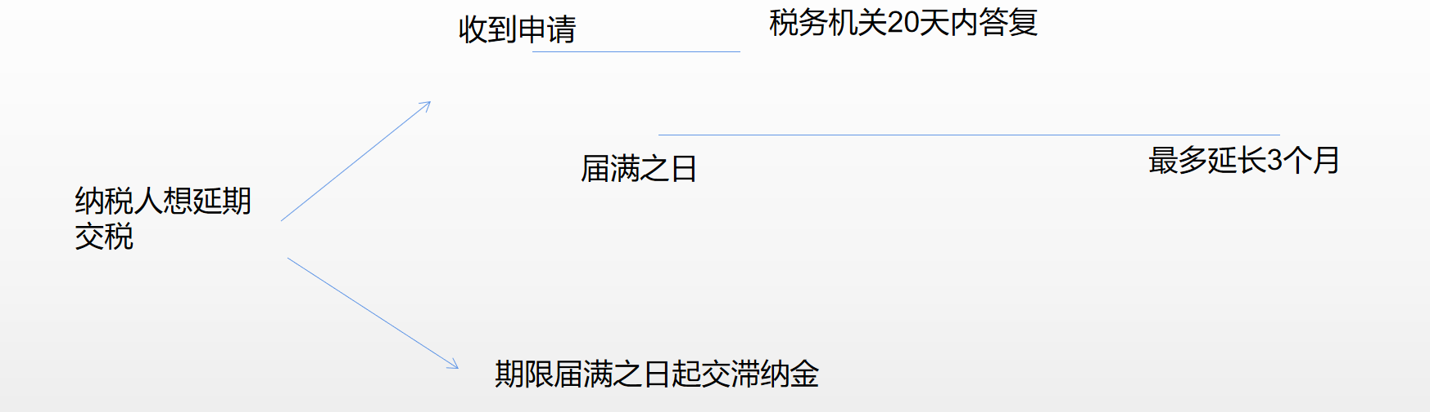

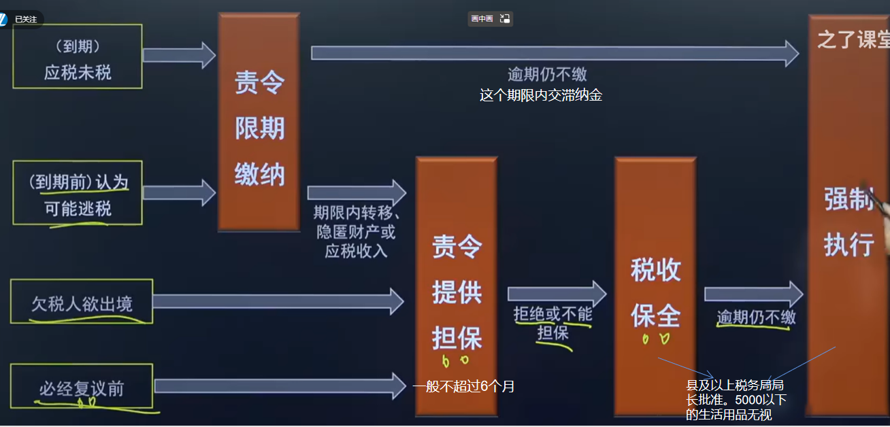

税收滞纳金从第二天开始算。贴现是从第一天开始算。向前贴，往后滞。

